教育教学中的心理效应：教院德育室苗蓬老师赴田林二中指导班主任工作
2010-04-20 作者（来源）：田林二中 诸小梅
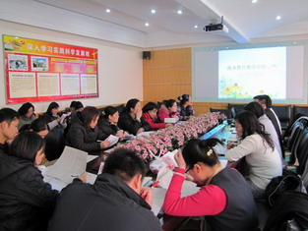
窗外阳光明媚，田林二中的会议室内亦其乐融融。4月16日下午一点整，区教师进修学院德育室苗蓬老师来到我校为全体班主任老师进行了一次别开生面的班主任培训。
一个个生动形象的故事、寓言，一种种与教育息息相关的心理效应，以及从中反映出来的一个个启示，苗蓬老师以简单易理解、贴近教师日常工作的内容从三方面开展了本次班主任培训：和德育工作相关的心理效应、和教育教学相关的心理效应以及和师生关系相关的心理效应。
每一方面的内容苗蓬老师都列举了很多心理效应，例如与德育工作相关的超限效应、南风效应；与教育教学相关的暗示效应、破窗效应；与师生关系相关的态度效应、扑克脸效应等等，从这一个个心理效应当中苗老师又总结了其中蕴含的教育方法：无论是批评或表扬时都需要一个“度”、要关注学生的内在需要、哪怕是严厉的批评，也比冷落他们效果好等等。
通过此次培训，班主任老师们顿悟，原来此前自己运用的一些教育方法会对学生产生如此大的心理效应。每位班主任老师都认为这是一次非常好的学习机会，受益匪浅。理论知识与实践的结合、心理知识与教育的结合，一定能使班主任老师在教育教学上有进一步的提升，提高班主任工作的专业水平。田二旨在通过各种培训活动提高班主任的自身素质、管理水平和育人能力。

